**МИНИСТЕРСТВО ЦИФРОВОГО РАЗВИТИЯ СВЯЗИ И МАССОВЫХ КОММУНИКАЦИЙ**

**Ордена Трудового Красного Знамени**

**Федеральное государственное бюджетное образовательное учреждение высшего образования**

**«Московский технический университет связи и информатики»**

Лабораторная работа №9

# Практическая работа с Git

Выполнил: Студент группы

БПИ2401

Костиль Антон

Москва

2024

**Цель работы**: познакомить студентов с основными возможностями системы управления версиями Git и научить их выполнять основные операции с помощью этой системы.

Задание 1: Установить Git на свой компьютер:

## 

1. Git успешно установлен

Задание 2: Создать новый репозиторий на GitHub или GitLab:

## 

1. Зашел на свой аккаунт на GitHub.
2. Создал репозиторий, заполнил его имя, описание и выбрал опции создания (конкретно – добавить README файл)

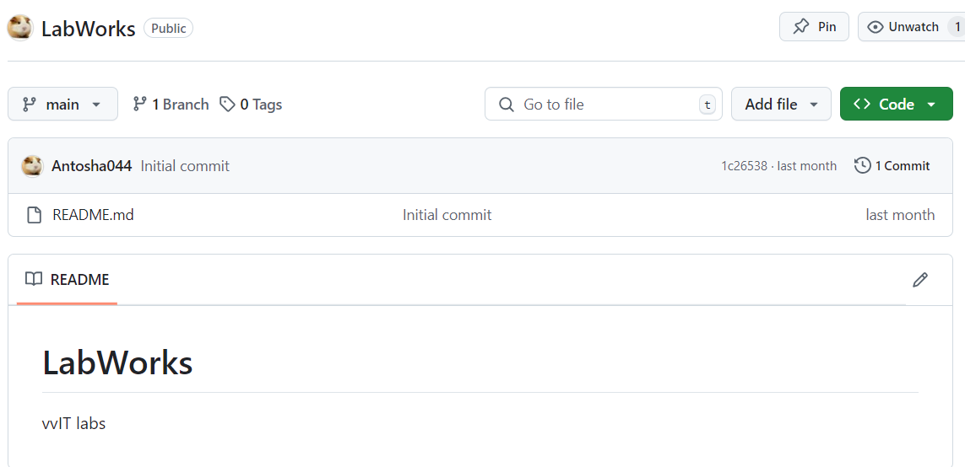

Задание 3: Клонировать репозиторий на локальный компьютер:

## 

1. Скопировал URL репозитория с GitHub.
2. Открыл Git Bash на локальном компьютере и склонировал репозиторий на локальный компьютер.

Задание 4: Создать новый файл в репозитории:

1. Перешел в каталог, в который был склонирован репозиторий (LabWorks).
2. Создал новый файл skibidi.txt



**Задание 5: Добавить новый файл в индекс и произвести коммит изменения:**

1. Добавил файл в индекс



1. Закоммитил добавленный файл:

